天使无忧系统

总体设计 版本 <V 2 . 0>

修改日期：2010-07-07

目 录
1 目的 3
2 各接口具体说明 4
2.1 用户注册（购买）/验证/业务变更接口（即接口1）协议 4
情景一：新用户注册 4
➢ 步骤一：获取验证码 4
● 请求URL 5
● 报文格式 5
● 返回结果 5
➢ 步骤二：开通业务 6
● 请求URL 6
● 报文格式（只针对提交到校讯通接口的报文） 6
● 返回结果 7
情景二：已开通业务的用户注册 8
➢ 步骤一：获取验证码 8
● 请求URL 8
● 报文格式 9
● 返回结果 9
➢ 步骤二：查询用户已开通什么业务 10
● 请求URL 10
● 报文格式（只针对提交到校讯通接口的报文） 10
● 返回结果 11
情景三：业务变更 12
➢ 步骤一：获取验证码 12
● 请求URL 12
● 报文格式 13
● 返回结果 13
➢ 步骤二：变更业务 14
● 请求URL 14
● 报文格式（只针对提交到校讯通接口的报文） 14
● 返回结果 15
2.2 业务修改、取消数据同步接口（即接口2）协议 16
2.2.1请求URL 16
2.2.1 报文格式 17
2.2.3 返回结果 18
2.3 用户登录认证接口（即接口3）协议 19
2.3.1请求URL 19
2.3.2 报文格式（校讯通接口报文格式，请亚联公司做参考） 20
3.3.2 返回结果（校讯通接口返回结果，请亚联公司做参考） 20
2.4 短信发送接口（即接口4）协议 21
2.4.1 请求URL 22
3.5.2参数说明 22
3.5.3返回结果说明 22
2.5 管理密码同步接口 23
3.5.1请求URL(校讯通接口) 23
3.5.2 报文格式(校讯通接口) 24
3.5.3 返回结果(校讯通接口) 24

目的
亚联服务器（后台服务器）到位后，接口协议需调整，特编写此文档。

各接口具体说明

用户注册（购买）/验证/业务变更接口（即接口1）协议

情景一：新用户注册
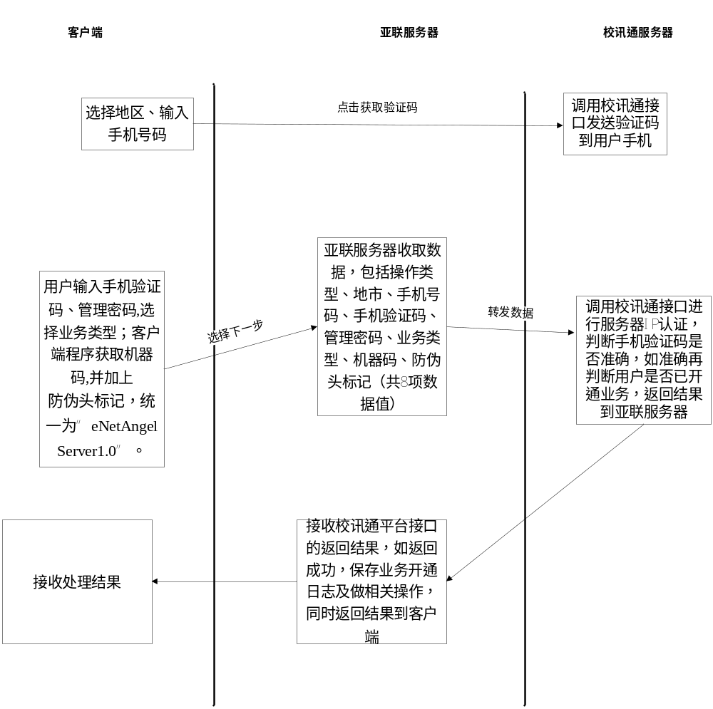

步骤一：获取验证码

调用者：天使无忧客户端
被调用者：校讯通平台
当前情况：
已完成，调用方不需改动，被调用方需做修改（不需做客户端IP认证），由全通公司负责

请求URL
请求URL：http://edu.gd.chinamobile.com/interface/angelregister

报文格式
<?xml version="1.0" encoding="utf-8" ?>
<register>
<parent>
<kind>0</kind>
<city>中山</city>
<account>13843820012</account>
<pwd></pwd>
<version></version>
<code></code>
<hardcode></hardcode>
</parent>
</register>

父元素名称 | 元素名称 | 类型 | 描述 | 取值说明
register | parent | String | 家长注册信息
parent | kind | Integer | 操作类型 | 0:新注册用户安装第一步（只需输入地区和手机号码，校讯通系统判断号码是否存在）
parent | city | String | 所在地区
parent | account | String | 家长手机号码
parent | version | Integer | 业务类型 | 不需填写值
parent | pwd | String | 管理密码 | 不需填写值
parent | code | String | 手机验证码 | 不需填写值
parent | hardcode | String | 机器码 | 不需填写值

返回结果
返回的XML报文格式如下：
<?xml version="1.0" encoding="utf-8" ?>
<register>
<kind>0</kind>
<resultCode>0</resultCode>
<resultMessage>操作成功</resultMessage>
< business>业务类型</ business>
</register>
参数说明：
父元素名称 | 元素名称 | 类型 | 描述 | 取值说明
register | kind | Integer | 操作类型 | 对应提交报文的kind值
register | resultCode | Integer | 注册（购买）/用户验证、业务变更结果代码 | 0：注册（购买）/用户验证/业务变更成功；1：操作失败
register | resultMessage | String | 注册（购买）/用户验证/业务变更结果 | 注册（购买）/用户验证/业务变更结果结果描述
register | business | Integer | 业务类型 | 无返回值

步骤二：开通业务
调用者：天使无忧客户端
被调用者：先调用亚联服务器，再调用校讯通平台
当前情况：
校讯通服务器端接口已完成（需做修改，加上服务器IP认证，取消验证码的客户端IP认证），由全通公司负责；
亚联服务器需增加接收客户端数据的接口，增加提交数据到校讯通平台的处理程序（共两个程序），由亚联公司负责。

请求URL
亚联服务器：https://xxx.xxx.xxx.xxx/eNetAngelWebServer/eNetAngel.asmx
string UserRegSoftware(string fakeHeader, int kind, string account, string city, int version, string password, string code, string hardcode)
校讯通服务器：http://edu.gd.chinamobile.com/interface/angelregister

报文格式（只针对提交到校讯通接口的报文）
<?xml version="1.0" encoding="utf-8" ?>
<register>
<parent>
<kind>3</kind>
<city>中山</city>
<account>13843820012</account>
<pwd>123456</pwd>
<version>1</version>
<code>032131</code>
<hardcode>ABCDEF</hardcode>
</parent>
</register>

父元素名称 | 元素名称 | 类型 | 描述 | 取值说明
register | parent | String | 家长注册信息
parent | kind | Integer | 操作类型 | 3: 新注册用户安装第二步（全部项目都要输入）
parent | city | String | 所在地区
parent | account | String | 家长手机号码
parent | version | Integer | 业务类型
parent | pwd | String | 管理密码
parent | code | String | 手机验证码
parent | hardcode | String | 机器码

返回结果
返回的XML报文格式如下：
<?xml version="1.0" encoding="utf-8" ?>
<register>
<kind>0</kind>
<resultCode>0</resultCode>
<resultMessage>操作成功</resultMessage>
< business>业务类型</ business>
</register>
参数说明：
父元素名称 | 元素名称 | 类型 | 描述 | 取值说明
register | kind | Integer | 操作类型 | 对应提交报文的kind值
register | resultCode | Integer | 注册（购买）/用户验证、业务变更结果代码 | 0：注册（购买）/用户验证/业务变更成功；1：操作失败
register | resultMessage | String | 注册（购买）/用户验证/业务变更结果 | 注册（购买）/用户验证/业务变更结果结果描述
register | business | Integer | 业务类型 | 无返回值

情景二：已开通业务的用户注册
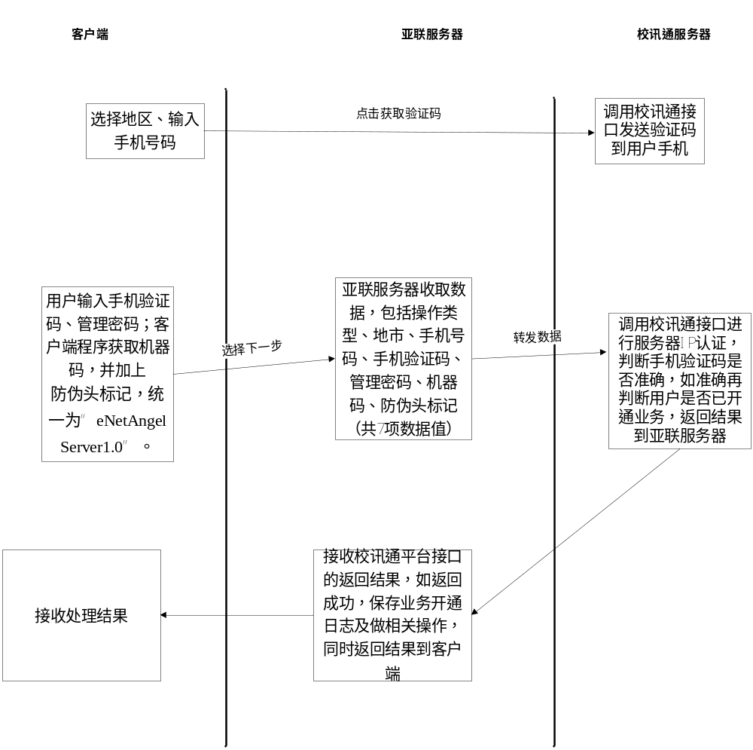

步骤一：获取验证码

调用者：天使无忧客户端
被调用者：校讯通平台
当前情况：
已完成，调用方不需改动，被调用方需做修改（不需做客户端IP认证），由全通公司负责

请求URL
请求URL：http://edu.gd.chinamobile.com/interface/angelregister

报文格式
<?xml version="1.0" encoding="utf-8" ?>
<register>
<parent>
<kind>1</kind>
<city>中山</city>
<account>13843820012</account>
<pwd></pwd>
<version></version>
<code></code>
<hardcode></hardcode>
</parent>
</register>

父元素名称 | 元素名称 | 类型 | 描述 | 取值说明
register | parent | String | 家长注册信息
parent | kind | Integer | 操作类型 | 1已开通业务用户安装第一步（只需输入地区和手机号码，校讯通系统判断号码是否已开通天使无忧业务）
parent | city | String | 所在地区
parent | account | String | 家长手机号码
parent | version | Integer | 业务类型 | 不需填写值
parent | pwd | String | 管理密码 | 不需填写值
parent | code | String | 手机验证码 | 不需填写值
parent | hardcode | String | 机器码 | 不需填写值

返回结果
返回的XML报文格式如下：
<?xml version="1.0" encoding="utf-8" ?>
<register>
<kind>0</kind>
<resultCode>0</resultCode>
<resultMessage>操作成功</resultMessage>
< business>业务类型</ business>
</register>
参数说明：
父元素名称 | 元素名称 | 类型 | 描述 | 取值说明
register | kind | Integer | 操作类型 | 对应提交报文的kind值
register | resultCode | Integer | 注册（购买）/用户验证、业务变更结果代码 | 0：注册（购买）/用户验证/业务变更成功；1：操作失败
register | resultMessage | String | 注册（购买）/用户验证/业务变更结果 | 注册（购买）/用户验证/业务变更结果结果描述
register | business | Integer | 业务类型 | 无返回值

步骤二：查询用户已开通什么业务
调用者：天使无忧客户端
被调用者：先调用亚联服务器，再调用校讯通平台
当前情况：
校讯通服务器端接口已完成（需做修改，加上服务器IP认证，取消验证码的客户端IP认证），由全通公司负责；
亚联服务器需增加接收客户端数据的接口，增加提交数据到校讯通平台的处理程序（可共用情景一的程序），由亚联公司负责。

请求URL
亚联服务器：https://xxx.xxx.xxx.xxx/eNetAngelWebServer/eNetAngel.asmx
string UserRegSoftware(string fakeHeader, int kind, string account, string city, int version, string password, string code, string hardcode)
校讯通服务器：http://edu.gd.chinamobile.com/interface/angelregister

报文格式（只针对提交到校讯通接口的报文）
<?xml version="1.0" encoding="utf-8" ?>
<register>
<parent>
<kind>4</kind>
<city>中山</city>
<account>13843820012</account>
<pwd>123456</pwd>
<version></version>
<code>032131</code>
<hardcode>ABCDEF</hardcode>
</parent>
</register>

父元素名称 | 元素名称 | 类型 | 描述 | 取值说明
register | parent | String | 家长注册信息
parent | kind | Integer | 操作类型 | 4: 已开通业务用户安装第二步（除业务类型外其他项目都要输入）
parent | city | String | 所在地区
parent | account | String | 家长手机号码
parent | version | Integer | 业务类型 | 不需填写值
parent | pwd | String | 管理密码
parent | code | String | 手机验证码
parent | hardcode | String | 机器码

返回结果
返回的XML报文格式如下：
<?xml version="1.0" encoding="utf-8" ?>
<register>
<kind>0</kind>
<resultCode>0</resultCode>
<resultMessage>操作成功</resultMessage>
< business>业务类型</ business>
</register>
参数说明：
父元素名称 | 元素名称 | 类型 | 描述 | 取值说明
register | kind | Integer | 操作类型 | 对应提交报文的kind值
register | resultCode | Integer | 注册（购买）/用户验证、业务变更结果代码 | 0：注册（购买）/用户验证/业务变更成功；1：操作失败
register | resultMessage | String | 注册（购买）/用户验证/业务变更结果 | 注册（购买）/用户验证/业务变更结果结果描述
register | business | Integer | 业务类型 | 已开通业务类型0 基础版本1 短信护航版 2 视频增强版  3全功能版

情景三：业务变更
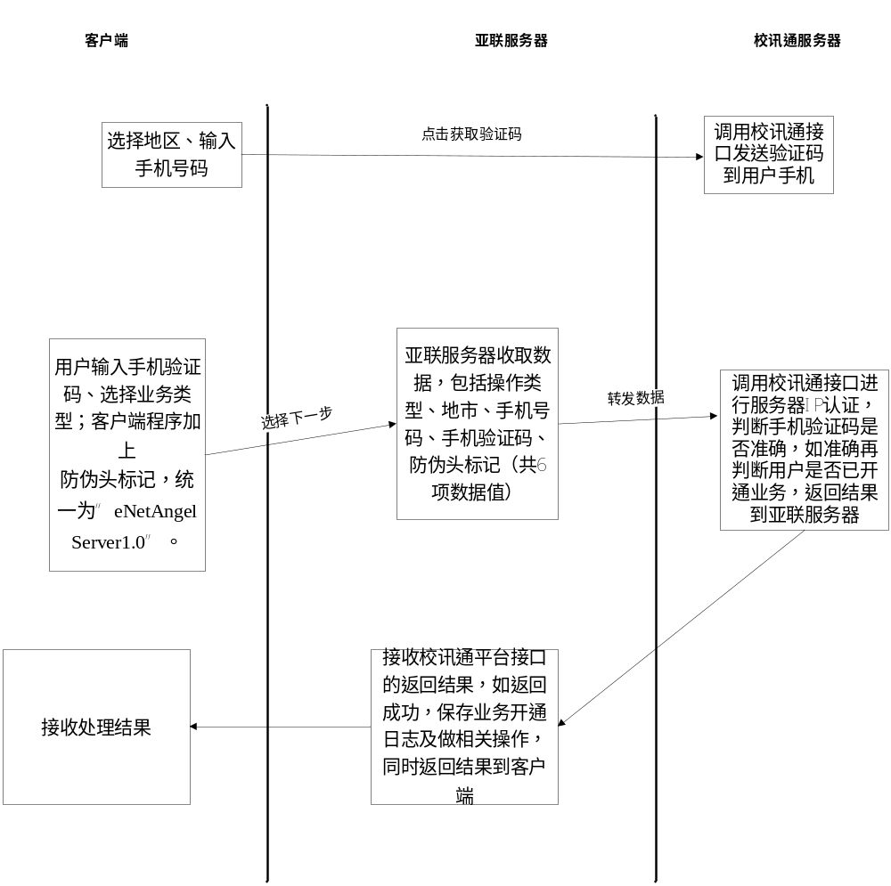

步骤一：获取验证码

调用者：天使无忧客户端
被调用者：校讯通平台
当前情况：
已完成，调用方不需改动，被调用方需做修改（不需做客户端IP认证），由全通公司负责

请求URL
请求URL：http://edu.gd.chinamobile.com/interface/angelregister

报文格式
<?xml version="1.0" encoding="utf-8" ?>
<register>
<parent>
<kind>2</kind>
<city>中山</city>
<account>13843820012</account>
<pwd></pwd>
<version></version>
<code></code>
<hardcode></hardcode>
</parent>
</register>

父元素名称 | 元素名称 | 类型 | 描述 | 取值说明
register | parent | String | 家长注册信息
parent | kind | Integer | 操作类型 | 2:业务变更第一步（只需输入地区和手机号码，校讯通系统判断号码是否已开通天使无忧业务）
parent | city | String | 所在地区
parent | account | String | 家长手机号码
parent | version | Integer | 业务类型 | 不需填写值
parent | pwd | String | 管理密码 | 不需填写值
parent | code | String | 手机验证码 | 不需填写值
parent | hardcode | String | 机器码 | 不需填写值

返回结果
返回的XML报文格式如下：
<?xml version="1.0" encoding="utf-8" ?>
<register>
<kind>0</kind>
<resultCode>0</resultCode>
<resultMessage>操作成功</resultMessage>
< business>业务类型</ business>
</register>
参数说明：
父元素名称 | 元素名称 | 类型 | 描述 | 取值说明
register | kind | Integer | 操作类型 | 对应提交报文的kind值
register | resultCode | Integer | 注册（购买）/用户验证、业务变更结果代码 | 0：注册（购买）/用户验证/业务变更成功；1：操作失败
register | resultMessage | String | 注册（购买）/用户验证/业务变更结果 | 注册（购买）/用户验证/业务变更结果结果描述
register | business | Integer | 业务类型 | 无返回值

步骤二：变更业务
调用者：天使无忧客户端
被调用者：先调用亚联服务器，再调用校讯通平台
当前情况：
校讯通服务器端接口已完成（需做修改，加上服务器IP认证，取消验证码的客户端IP认证），由全通公司负责；
亚联服务器需增加接收客户端数据的接口，增加提交数据到校讯通平台的处理程序（可共用情景一的程序），由亚联公司负责。

请求URL
亚联服务器：https://xxx.xxx.xxx.xxx/eNetAngelWebServer/eNetAngel.asmx
string UserRegSoftware(string fakeHeader, int kind, string account, string city, int version, string password, string code, string hardcode)
校讯通服务器：http://edu.gd.chinamobile.com/interface/angelregister

报文格式（只针对提交到校讯通接口的报文）
<?xml version="1.0" encoding="utf-8" ?>
<register>
<parent>
<kind>5</kind>
<city>中山</city>
<account>13843820012</account>
<pwd></pwd>
<version>2</version>
<code>032131</code>
<hardcode> </hardcode>
</parent>
</register>

父元素名称 | 元素名称 | 类型 | 描述 | 取值说明
register | parent | String | 家长注册信息
parent | kind | Integer | 操作类型 | 5: 业务变更第二步（全部项目都要输入）
parent | city | String | 所在地区
parent | account | String | 家长手机号码
parent | version | Integer | 业务类型
parent | pwd | String | 管理密码 | 不需填写值
parent | code | String | 手机验证码
parent | hardcode | String | 机器码 | 不需填写值

返回结果
返回的XML报文格式如下：
<?xml version="1.0" encoding="utf-8" ?>
<register>
<kind>0</kind>
<resultCode>0</resultCode>
<resultMessage>操作成功</resultMessage>
< business>业务类型</ business>
</register>
参数说明：
父元素名称 | 元素名称 | 类型 | 描述 | 取值说明
register | kind | Integer | 操作类型 | 对应提交报文的kind值
register | resultCode | Integer | 注册（购买）/用户验证、业务变更结果代码 | 0：注册（购买）/用户验证/业务变更成功；1：操作失败
register | resultMessage | String | 注册（购买）/用户验证/业务变更结果 | 注册（购买）/用户验证/业务变更结果结果描述
register | business | Integer | 业务类型 | 无返回值

业务修改、取消数据同步接口（即接口2）协议
通过校讯通平台变更、取消业务；或者通过用户上行短信到校讯通平台取消业务；

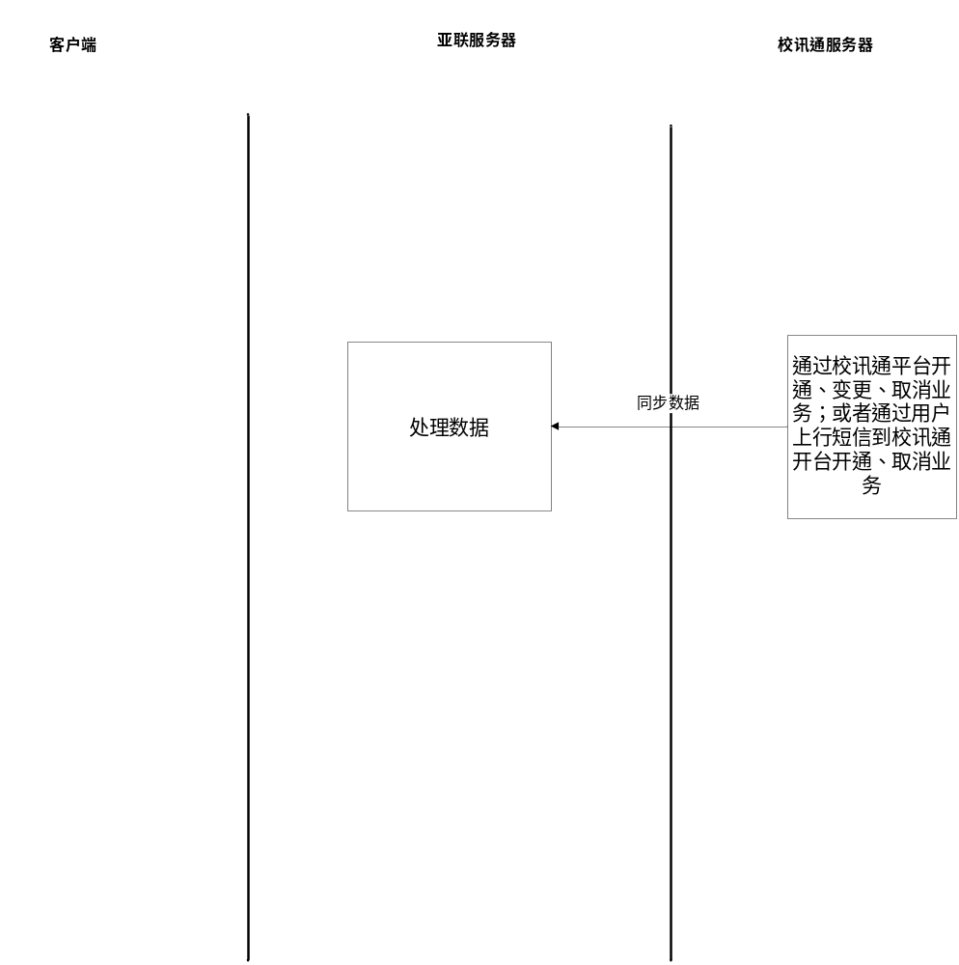

调用者：校讯通平台
被调用者：亚联服务器
当前情况：
未开发，由亚联公司负责开发接口；全通公司开发调用程序。

2.2.1请求URL
请求URL：由亚联确定 s
以XML格式报文提交业务变更信息。

2.2.1 报文格式
<?xml version="1.0" encoding="utf-8" ?>
<synch>
<business>
<city>中山</city>
<phone>13843820012</phone>
<type>1</type>
<op>0</op>
<oldbs>0</oldbs>
<newbs>1</newbs>
<dt>2010-6-16 20:30:00</dt>
</ business >
<business>
<city>中山</city>
<phone>13925380823</phone>
<type>2</type>
<op>1</op>
<oldbs>0</oldbs>
<newbs>1</newbs>
<dt>2010-6-17 21:30:00</dt>
</ business >
</ synch >

父元素名称 | 元素名称 | 类型 | 描述 | 取值说明
synch | business | String | 业务变更信息
business | city | String | 所在地区
business | phone | String | 手机号码
business | type | Integer | 操作方式 | 1：校讯通平台发起 2：短信上行发起
business | op | Integer | 操作类型 | 0取消业务 2变更业务
business | oldbs | Integer | 原业务 | 0基础版本 1短信护航 2视频增强 3全功能；
business | newbs | Integer | 变更业务 | 0基础版本 1短信护航 2视频增强 3全功能；取消业务时不需填写此字段
business | dt | String | 操作时间 | 格式yyyy-MM-dd HH:mm:ss
business | effect | Integer | 生效方式 | 1即时生效 0下月一号生效

2.2.3 返回结果
返回的XML报文格式如下：
<?xml version="1.0" encoding="utf-8" ?>
< synch>
<resultCode>0</resultCode>
<resultMessage>操作成功</resultMessage>
</ synch >
参数说明：
父元素名称 | 元素名称 | 类型 | 描述 | 取值说明
register | resultCode | Integer | 数据同步结果代码 | 0 同步成功；1 同步失败
register | resultMessage | String | 同步结果 | 同步结果描述

建议亚联服务器数据库里建立两个数据表来处理数据同步，同时可以根据数据表查询用户的各种状态：
业务变更历史表
ID | Integer | 唯一ID
city | String | 地区
phone | String | 手机号码
type | Integer | 操作方式 0：客户端发起 1：校讯通平台发起 2：短信上行发起
op | Integer | 操作类型 0取消业务 1开通业务 2变更业务
oldbs | Integer | 原业务 0基础版本 1短信护航 2视频增强 3全功能；开通业务时不需填写此字段
newbs | Integer | 变更业务 0基础版本 1短信护航 2视频增强 3全功能；取消业务时不需填写此字段
dt | date | 操作时间

用户订购关系表
ID | Integer | 唯一ID
city | String | 地区
phone | String | 手机号码
pwd | String | 用户管理密码
business | Integer | 业务类型 0基础版本 1短信护航 2视频增强 3全功能
dt | date | 记录变更时间

用户登录认证接口（即接口3）协议
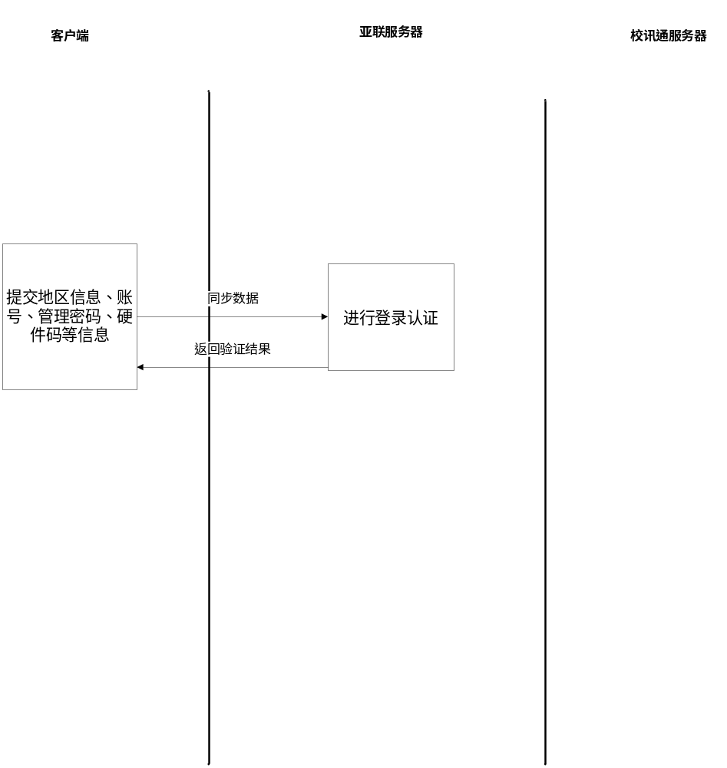
调用者：客户端
被调用者：亚联服务器
当前情况：
校讯通平台已有此接口，但现在需转到亚联服务器实现，故需亚联公司做相关开发工作

2.3.1请求URL
请求URL： 亚联公司确定
建议以XML格式报文提交登录认证信息。

2.3.2 报文格式（校讯通接口报文格式，请亚联公司做参考）
<?xml version="1.0" encoding="utf-8" ?>
<synch>
<business>
<city>中山</city>
<phone>13843820012</phone>
<pwd>xxx</pwd>
<hardcode>xxx</ hardcode >
</ business >
</ synch >

父元素名称 | 元素名称 | 类型 | 描述 | 取值说明
synch | business | String | 业务信息
business | city | String | 所在地区
business | phone | String | 手机号码
business | pwd | String | 设定的管理密码
business | hardcode | String | 机器码 | 机器硬件码（唯一）

3.3.2 返回结果（校讯通接口返回结果，请亚联公司做参考）
返回的XML报文格式如下：
<?xml version="1.0" encoding="utf-8" ?>
< synch>
< resultCode >0</ resultCode >
<resultMessage>操作成功</resultMessage>
<op>业务类型</op>
</ synch >
参数说明：
父元素名称 | 元素名称 | 类型 | 描述 | 取值说明
synch | resultCode | Integer | 返回结果 | 0 账号有效；  4用户已经登陆在其它机器  5 管理密码错误
synch | resultMessage | String | 认证结果描述
synch | op | String | 注册版本 | 0 基础版本  1 短信护航版  2 视频增强版  3 全功能版

校讯通接口处理流程（请参考），验证信息会保存到一个历史表，每个号码对应一条记录（字段包括地区、号码、机器码、管理密码、最后验证时间）：
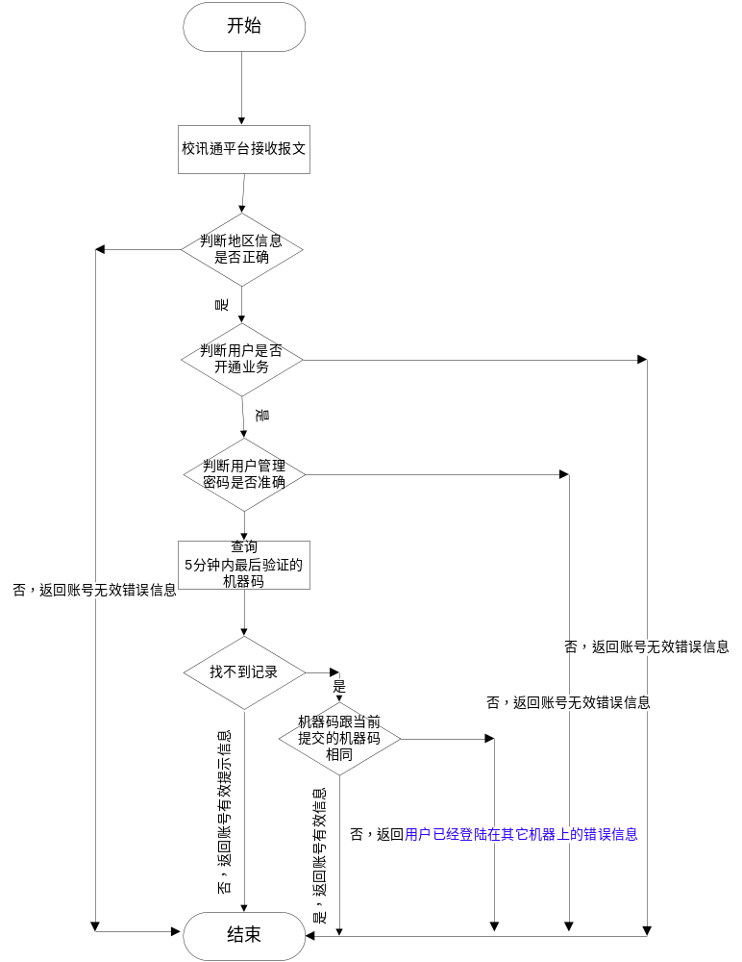

短信发送接口（即接口4）协议
调用者：亚联服务器
被调用者： 先调用亚联服务器，再调用校讯通平台
负责开发方：亚联公司、全通公司
校讯通平台需增加对调用服务器（即亚联服务器）IP的认证

请求URL

请求URL：http://edu.gd.chinamobile.com/zsoasendsms?phone=&content=&validate=angel&city=中山
直接通过URL带参数的方式实现

3.5.2参数说明
参数 | 名称 | 类型 | 说明
phone | 手机号码 | 字符串 | 要发送的手机号码，要发送多个时以“,”分隔，总长度不可超过4000个字符
content | 短信内容 | 字符串 | 短信内容不得超过300个字符，中文内容需做URLEncoder字符转换
validate | 功能标识 | 字符串 | 天使无忧为angel
city | 地区名称 | 字符串 | 所属地区

3.5.3返回结果说明
返回结果 | 说明
0 | 操作成功
N-操作失败说明 | N为错误代码，“-”后为操作失败说明

管理密码同步接口
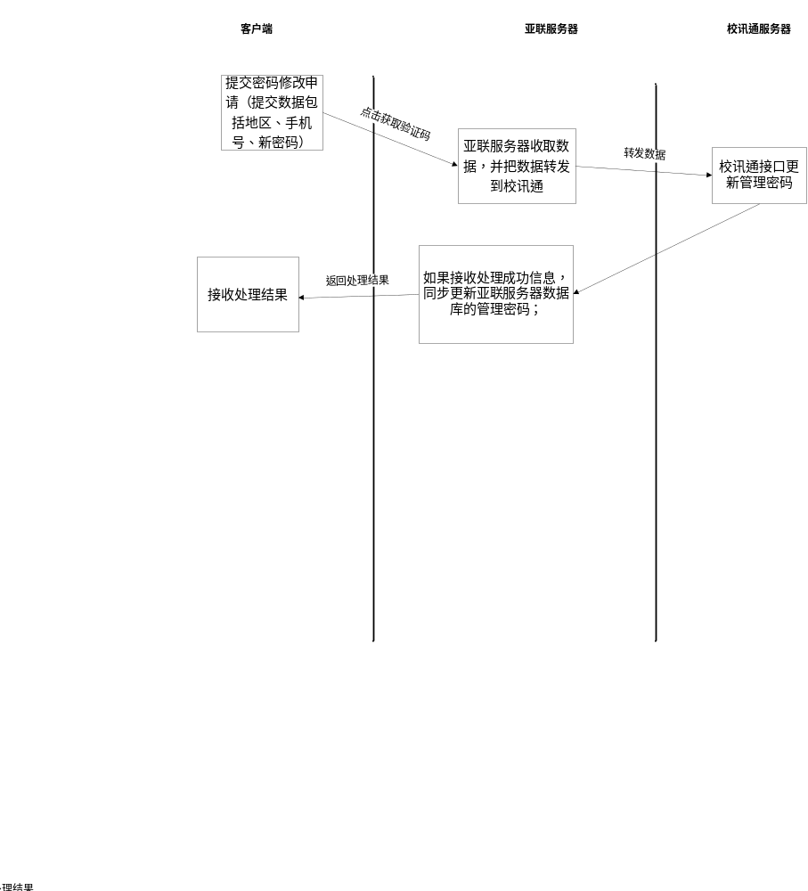

调用者：客户端
被调用者：先调用亚联服务器，再调用校讯通平台
当前情况：
校讯通平台接口部分已完成，需增加IP认证判断；
亚联服务器接口还没开发，请亚联安排开发。

3.5.1请求URL(校讯通接口)
请求URL：http://edu.gd.chinamobile.com/interface/syncpsw
以XML格式报文提交用户注册（购买）信息。

3.5.2 报文格式(校讯通接口)
<?xml version="1.0" encoding="utf-8" ?>
<mdfpwd>
<info>
<city>中山</city>
<account>13843820012</account>
<pwd>123456</pwd>
</ info >
</ mdfpwd>

父元素名称 | 元素名称 | 类型 | 描述 | 取值说明
mdfpwd | parent | String | 更新管理密码
info | city | String | 所在地区
info | account | String | 家长帐号 | 以家长手机号码作为帐号标识
info | pwd | String | 修改后的管理密码

3.5.3 返回结果(校讯通接口)
返回的XML报文格式如下：
<?xml version="1.0" encoding="utf-8" ?>
<register>
<resultCode>0</resultCode>
<resultMessage>操作成功</resultMessage>
</register>
参数说明：
父元素名称 | 元素名称 | 类型 | 描述 | 取值说明
register | resultCode | Integer | 更改管理密码结果代码 | 0 更改管理密码成功；1 更改管理密码失败
register | resultMessage | String | 更改管理密码结果

